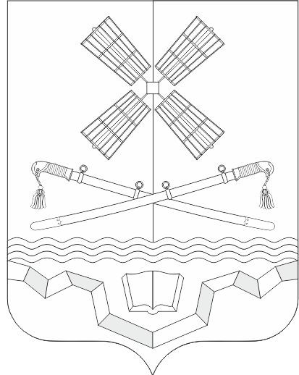

РОССИЙСКАЯ ФЕДЕРАЦИЯ
РОСТОВСКАЯ ОБЛАСТЬ
ТАРАСОВСКИЙ РАЙОН
МУНИЦИПАЛЬНОЕ ОБРАЗОВАНИЕ
«ТАРАСОВСКОЕ СЕЛЬСКОЕ ПОСЕЛЕНИЕ»

СОБРАНИЕ ДЕПУТАТОВ ТАРАСОВСКОГО СЕЛЬСКОГО ПОСЕЛЕНИЯ

РЕШЕНИЕ

Об утверждении схемы границ прилегающей территории в границах муниципального образования «Тарасовское сельское поселение»

В соответствии с Федеральным Законом от 06.10.2003 года № 131-ФЗ «Об общих принципах организации местного самоуправления в Российской Федерации», Областным законом Ростовской области от 26.07.2018 года № 1426-ЗС «О порядке определения правилами благоустройства территорий муниципальных образований границ прилегающих территорий», Решением Собрания депутатов Тарасовского сельского поселения от 30.11.2017 №56 «Об утверждении Правил благоустройства территории Тарасовского сельского поселения Ростовской области», Решением Собрания депутатов Тарасовского сельского поселения от 17.09.2019 №10 «О внесении изменений в решение Собрания депутатов Тарасовского сельского поселения от 30.11.2017 №56 «Об утверждении Правил благоустройства территории Тарасовского сельского поселения Ростовской области», с целью улучшения эстетического облика поселения, на основании заявления Хлопонина А.Г.,

РЕШИЛО:

1. Утвердить схему границ прилегающей территории, общей площадью 586 кв.м., к земельному участку с видом разрешенного использования «для ведения личного подсобного хозяйства» кадастровый номер 61:37:0020601:35, расположенному по адресу: Ростовская область, Тарасовский район, х.Смеловка, ул.Октябрьская, 65.
2. Настоящее решение вступает в силу с момента обнародования.

Председатель Собрания депутатов -
глава Тарасовского сельского поселения П.Г. Хлопонин

п.Тарасовский
17.03.2025г.
№ 135

